**Skywalking ui页面功能**

**菜单栏**

0

仪表盘：查看被监控服务的运行状态；

拓扑图：以拓扑图的方式展现服务之间的关系，并以此为入口查看相关信息；

追踪：以接口列表的方式展现，追踪接口内部调用过程；

性能剖析：对端点进行采样分析，并可查看堆栈信息；

告警：触发告警的告警列表，包括服务失败率，请求超时等；

自动刷新：刷新当前页面数据内容；

**控制栏**

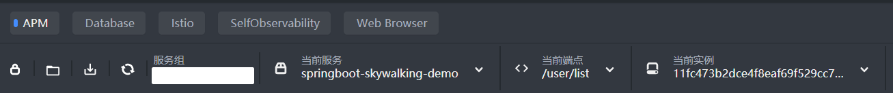

第一栏：不同内容主题的监控面板，应用性能管理/数据库/容器等；

第二栏：操作，包括 编辑/导出当前数据/倒入展示数据/不同服务端点筛选展示；

第三栏：不同纬度展示，全局/服务/实例/端点；

**展示栏**

**Global全局维度**

第一栏：Global、Service、Instance、Endpoint不同展示面板；

Services load：服务每分钟请求数；

Slow Services：慢响应服务，单位ms；

Un-Health services(Apdex): Apdex性能指标，1为满分；

Slow Endpoint：慢响应端点，单位ms；

Global Response Latency：百分比响应延时，不同百分比的延时时间，单位ms；

Global Heatmap：服务响应时间热力分布图，根据时间段内不同响应时间的数量显示颜色深度；

底部栏：展示数据的时间区间，点击可以调整；

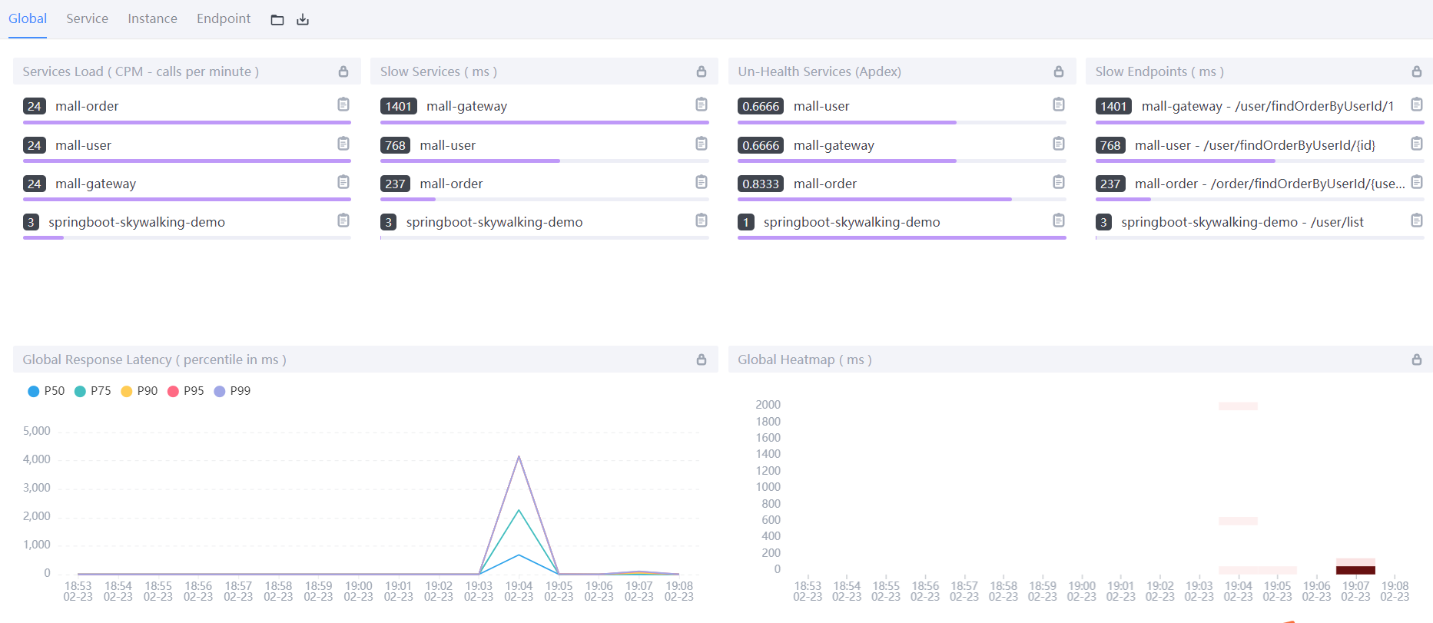

**Service服务维度**

Service Apdex（数字）:当前服务的评分；

Service Apdex（折线图）：不同时间的Apdex评分；

Service Avg Response Times：平均响应延时，单位ms；

Service Response Time Percentile：百分比响应延时；

Successful Rate（数字）：请求成功率；

Successful Rate（折线图）：不同时间的请求成功率；

Servce Load（数字）：每分钟请求数；

Servce Load（折线图）：不同时间的每分钟请求数；

Servce Instances Load：每个服务实例的每分钟请求数；

Show Service Instance：每个服务实例的最大延时；

Service Instance Successful Rate：每个服务实例的请求成功率；

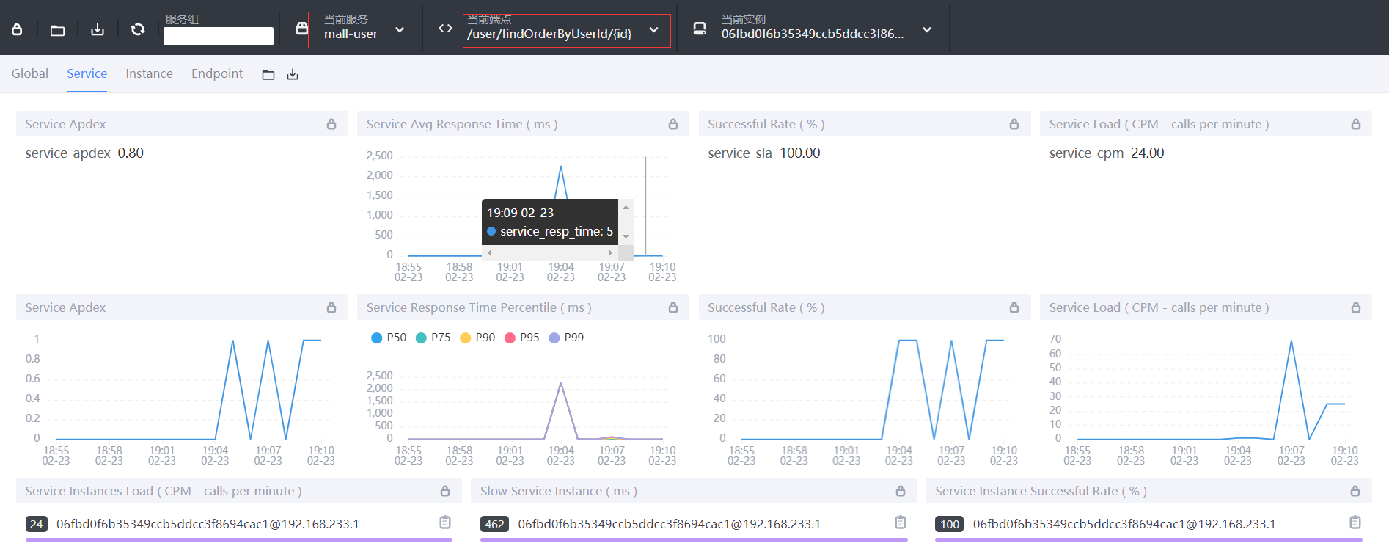

**Instance服务维度**

Service Instance Load：当前实例的每分钟请求数；

Service Instance Successful Rate：当前实例的请求成功率；

Service Instance Latency：当前实例的响应延时；

JVM CPU：jvm占用CPU的百分比；

JVM Memory：JVM内存占用大小，单位m；

JVM GC Time：JVM垃圾回收时间，包含YGC和OGC；

JVM GC Count：JVM垃圾回收次数，包含YGC和OGC；

JVM Thread Count：JVM线程数；

还有几个是.NET的，类似于JVM虚拟机，暂时不做说明；

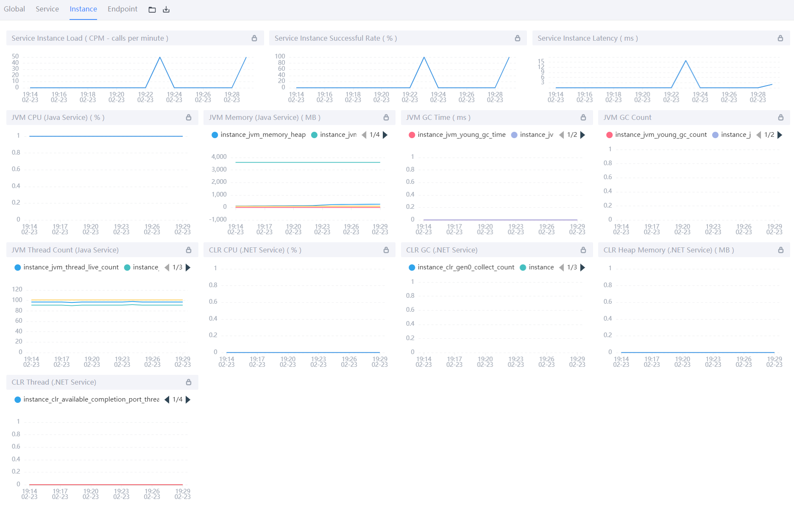

**Endpoint端点（API）维度**

Endpoint Load in Current Service：每个端点的每分钟请求数；

Slow Endpoints in Current Service：每个端点的最慢请求时间，单位ms；

Successful Rate in Current Service：每个端点的请求成功率；

Endpoint Load：当前端点每个时间段的请求数据；

Endpoint Avg Response Time：当前端点每个时间段的请求行响应时间；

Endpoint Response Time Percentile：当前端点每个时间段的响应时间占比；

Endpoint Successful Rate：当前端点每个时间段的请求成功率；

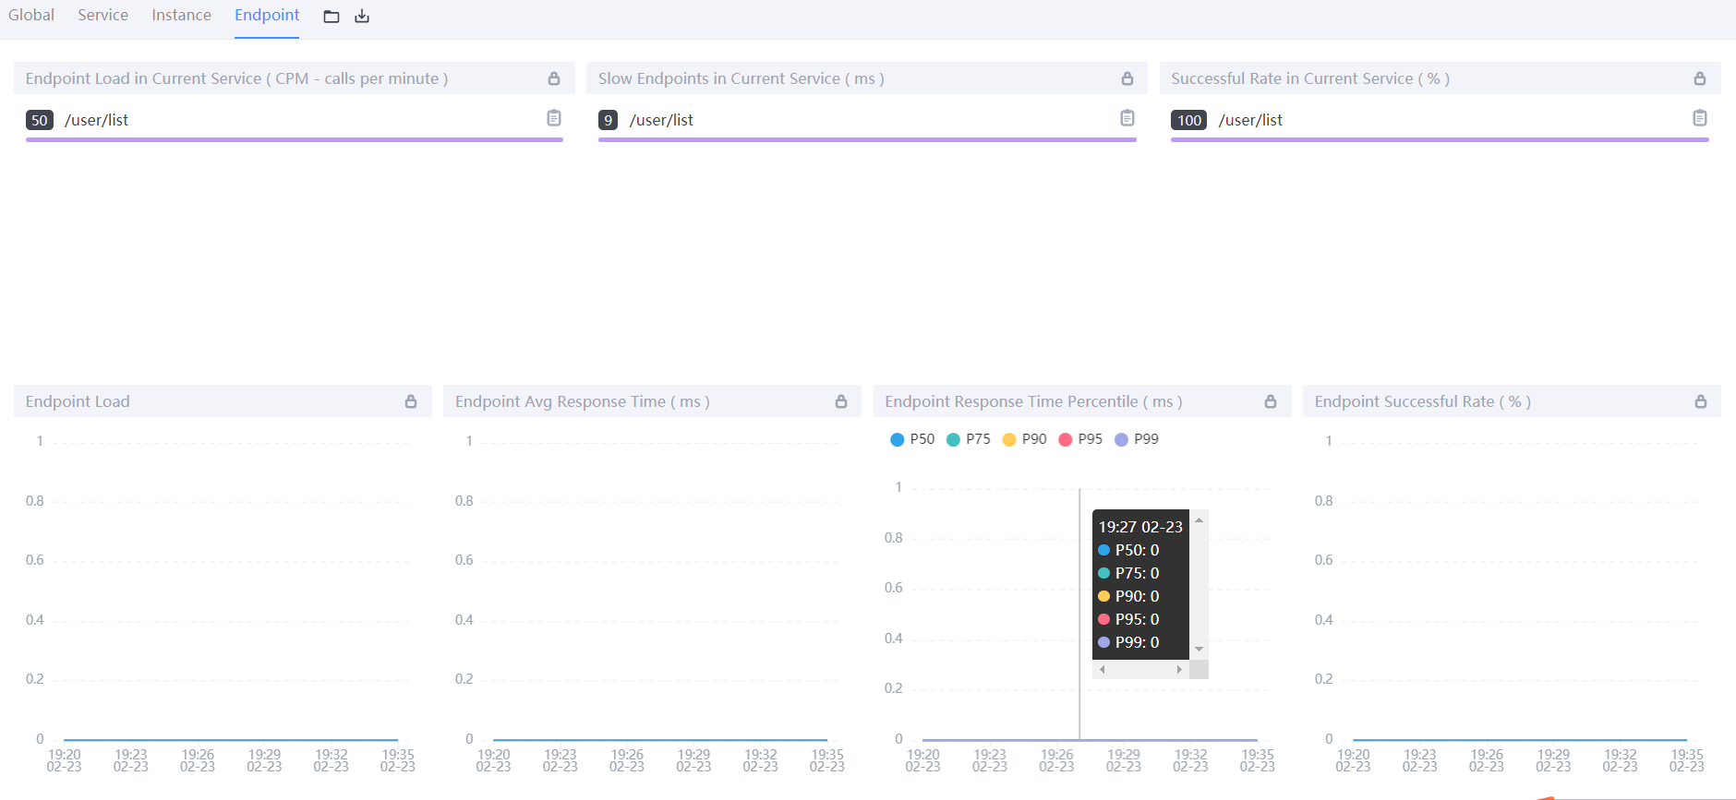

**拓扑图**

1：选择不同的服务关联拓扑；

2：查看单个服务相关内容；

3：服务间连接情况；

4：分组展示服务拓扑；

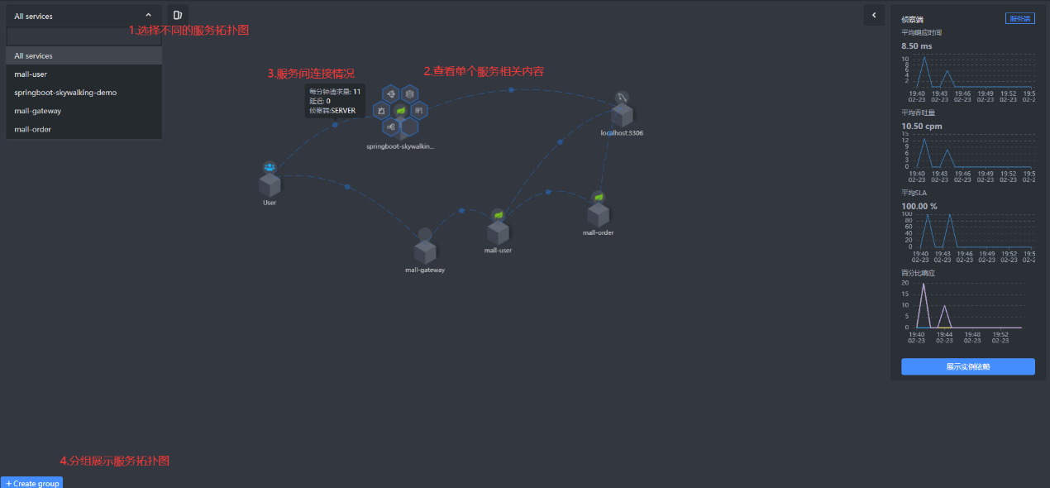

**追踪**

左侧：api接口列表，红色-异常请求，蓝色-正常请求；

右侧：api追踪列表，api请求连接各端点的先后顺序和时间；

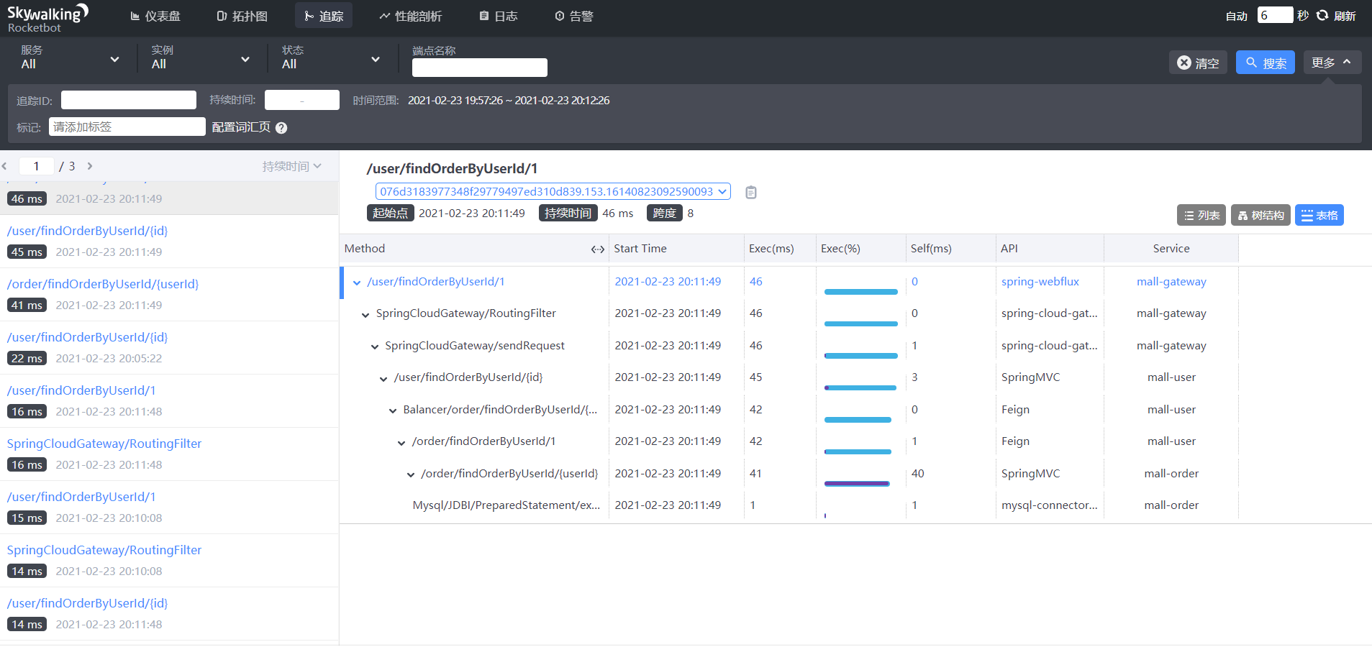

**性能剖析**

* 新建任务：新建需要分析的端点
* 左侧列表：任务及对应的采样请求
* 右侧：端点链路及每个端点的堆栈信息

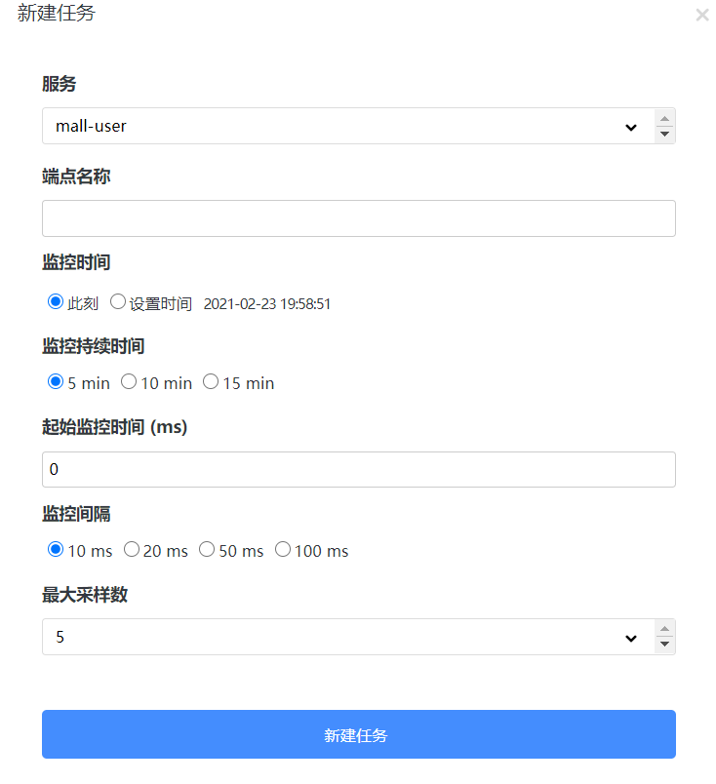

服务：需要分析的服务；

端点：链路监控中端点的名称，可以在链路追踪中查看端点名称；

监控时间：采集数据的开始时间；

监控持续时间：监控采集多长时间；

起始监控时间：多少秒后进行采集；

监控间隔：多少秒采集一次；

最大采集数：最大采集多少样本；

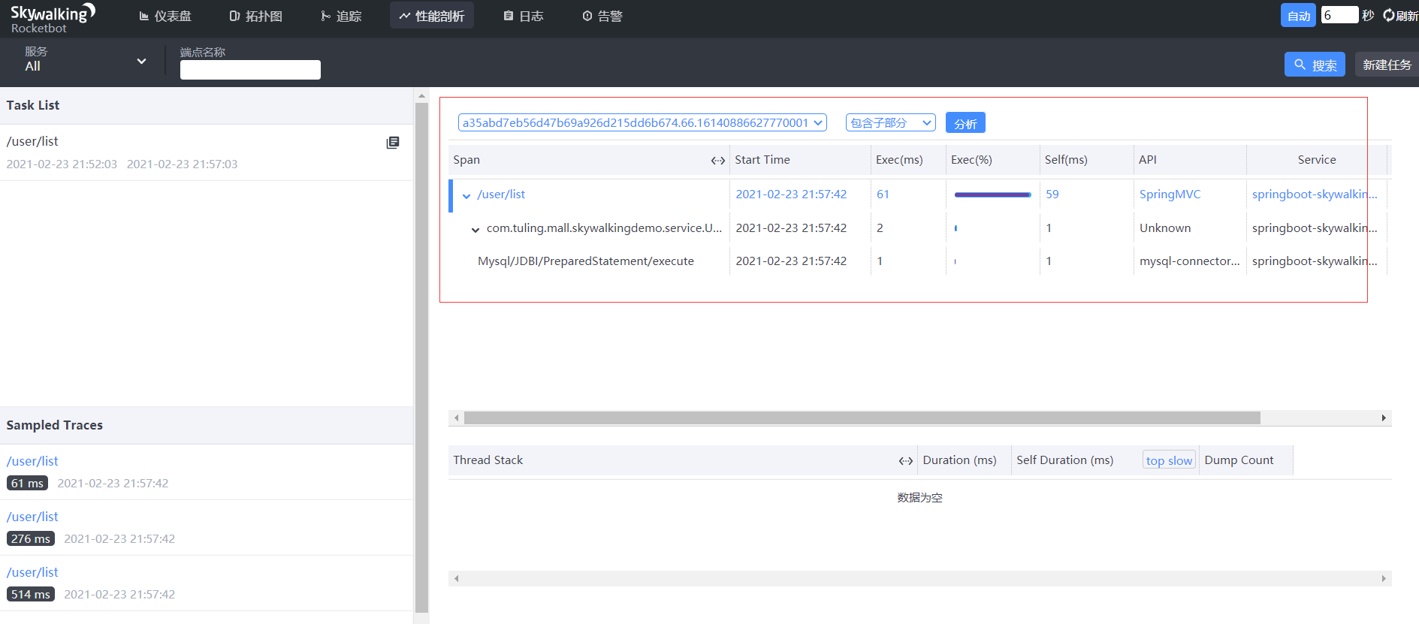

分析线程栈信息

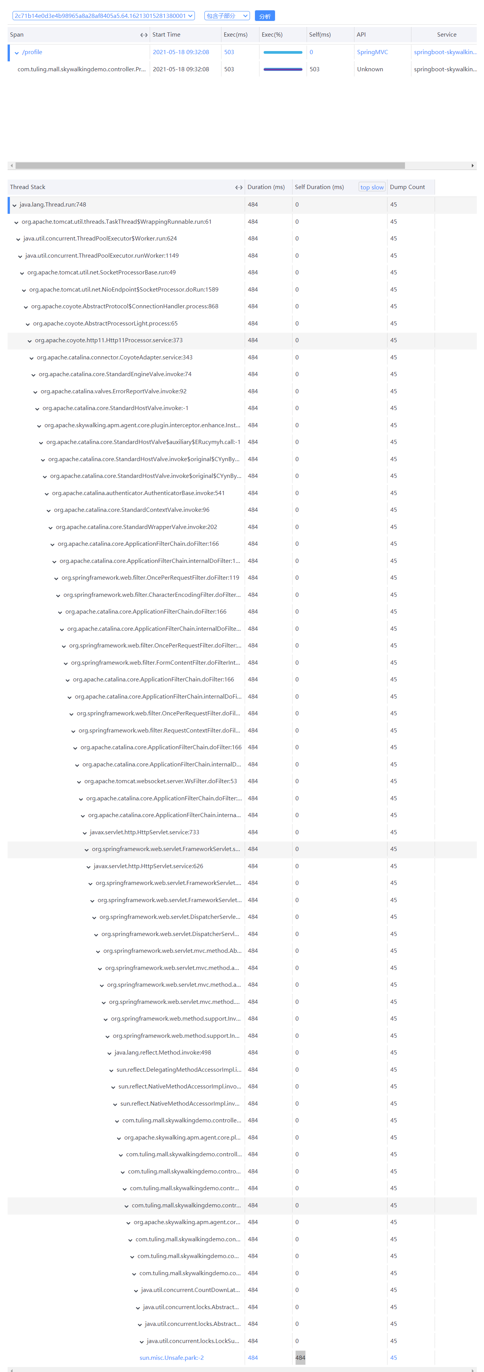

**告警**

不同维度告警列表，可分为服务、端点和实例。

